اعضای هیات علمی مشاور نمونه سال 1402
عکس | نام و نام خانوادگی | نام دانشکده | ردیف
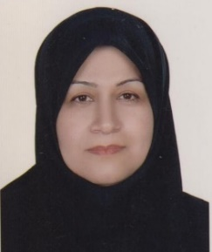 | خانم دکتر مریم متوسل | پیراپزشکی | 1
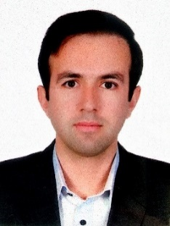 | آقای دکتر محسن بیاتی | مدیریت و اطلاع رسانی | 2
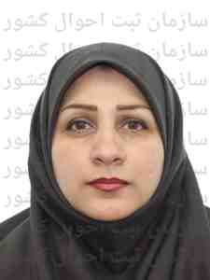 | خانم دکتر نیلوفر پاسیار | پرستاری و مامایی حضرت فاطمه (س) | 3
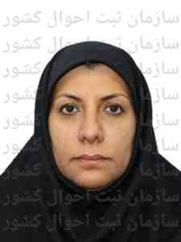 | خانم دکتر مریم بختیار | دندانپزشکی | 4
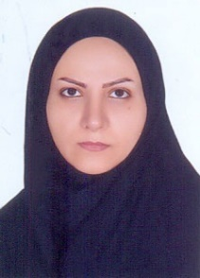  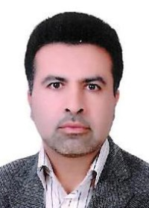 | خانم دکتر زهرا شایان  دکتر محمد حسین شریفی | پزشکی | 5 و6
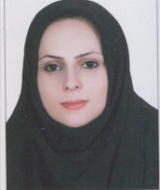 | خانم دکتر زهرا درخشان | بهداشت | 7
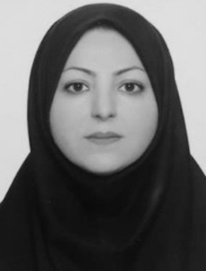 | خانم دکتر مریم عباس والی | تغذیه و علوم غذایی | 8
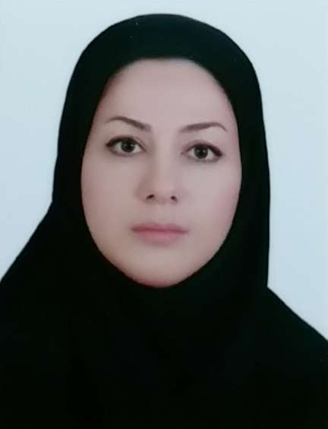 | خانم دکتر سارا ابوالاحراری | توانبخشی | 9
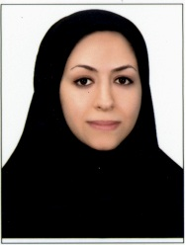 | خانم دکتر شهره علیپور | داروسازی | 10
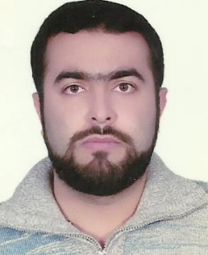 | دکتر مصطفی رضایی | استاد مشاور دانشگاهی | 11
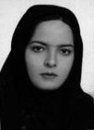 | حمیده اکبری | مجتمع آموزش عالی ممسنی | 12

